Linde představuje nový vozík pro produkční zásobování – inovativní koncept pro efektivní výrobní logistiku:



**Tisková informace.**

Tisková zpráva.

**Trolley Supply Truck – spojení logistického vláčku a manipulačního vozíku**

***Praha, 11. března 2019* – Nová koncepce vozíku od společnosti Linde Material Handling kombinuje výhody logistického vláčku a manipulačního vozíku. Návrh je založen na konceptu Linde matrix, ve kterém ovládání a pohonná jednotka pocházejí z modulárního stavebního systému Linde pro skladové vozíky. Zcela nová je nákladová část, která má tvar nosníkového vozíku s řízenými koly. Trolley Supply Truck umožňuje při přepravě materiálu na výrobní linky zvýšení efektivity až o 30 %.**

*„Myšlenka na nový koncept vozíku, který bude kombinací vysokozdvižného vozíku a tahače, vznikla na základě zkušeností a podnětů získaných z dříve realizovaných projektů,“* vysvětluje Ralf Knaut, Project Manager Special Solutions z Linde Material Handling. *„Vozík Trolley Supply Truck jsme poprvé představili jako prototyp na zákaznickém veletrhu World of Material Handling 2018 a zaznamenali jsme velmi pozitivní ohlasy,“* pokračuje produktový manažer Ralf Knaut.

Délkou 4 m, výškou 2,36 m a šířkou pouze 1,28 m je nový přepravní vozík Linde extrémně kompaktní. Postačí mu jízdní dráha široká pouze 1,88 metru, a to včetně bezpečnostní vzdálenosti 30 cm na obou stranách. Pokud trasa obsahuje zatáčky, zvládne zatočit v pravém úhlu v prostoru o šířce 2,30 m. Směrovou stabilitu při jízdě na rovině i v zatáčkách zajišťují elektricky řízená kola v přední i zadní části. Nosič nákladu ve tvaru U umí přepravit nejrůznější typy přepravních jednotek na díly nebo zboží.

*„Mnoho naši zákazníků realizovalo zásobování výroby bez použití vysokozdvižných vozíků, jen za pomoci tahačů nebo logistických vláčků,”* vysvětluje Ralf Knaut. *„Vláčky sestávající z tahačů a přívěsných vozíčků jsou výhodné zejména v horizontální přepravě materiálu. Jsou nakládány a vykládány z boku, proto vyžadují méně prostoru než běžný vysokozdvižný vozík a mohou během jedné cesty přepravovat větší množství materiálu. Nicméně půdorysné rozložení výrobních prostor nevyhovuje vždy požadavkům na řešení tímto typem přepravy,"* upozorňuje Ralf Knaut. Zdroj materiálu nebo cíl dodávky je např. umístěn na stísněných uzavřených koncích haly, které nejsou pro logistické vláčky přístupné. Zde pak přichází ke slovu vozík Trolley Supply Truck. Doplňuje provoz logistického vláčku Linde a zajišťuje další optimalizaci na krátkých a středních přepravních vzdálenostech.

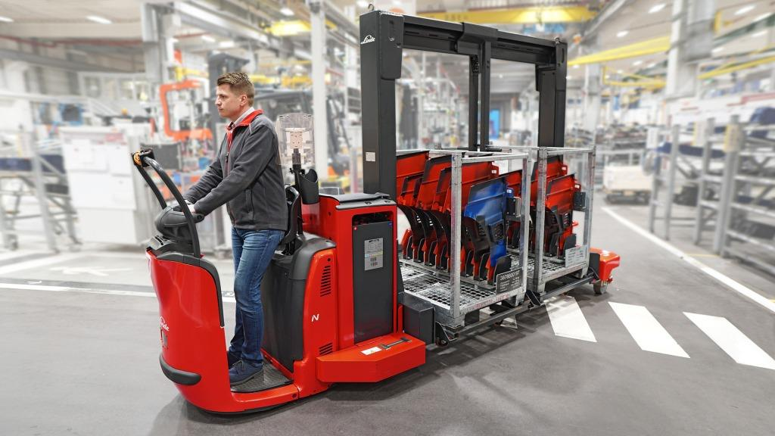

Vozík Linde Trolley Supply Truck

**Linde Material Handling GmbH**

Linde Material Handling GmbH je členem KION GROUP a patří mezi nejpřednější světové výrobce vysokozdvižných a skladových vozíků a dodavatele řešení a služeb pro intralogistiku. Společnost má svou síť pro prodej a servis ve všech důležitých regionech více než 100 zemí. Ve fiskálním roce 2017 zaznamenala Linde MH EMEA (Evropa, Střední východ a Afrika) celkové příjmy ve výši přibližně 3,1 mld. eur a zaměstnávala celkem cca 11 tisíc zaměstnanců. Celosvětové prodeje vozíků Linde v roce 2017 přesáhly 124 tis. kusů.

Pro více informací kontaktujte:

**Linde Material Handling Česká republika s.r.o.**

Ing. Martin Petřík

Vedoucí oddělení marketingu

tel.: +420 271 078 233

e-mail: [martin.petrik@linde-mh.cz](mailto:martin.petrik@linde-mh.cz)

[www.linde-mh.cz](https://crestcommunications-my.sharepoint.com/personal/dokumenty_crestcom_cz/Documents/PR-Korporátní%20komunikace/LINDE/2018/Media%20relations/Tiskové%20zprávy/6_Linde%20Safety%20Guard/www.linde-mh.cz)

**Crest Communications a.s.**

Ing. Radka Langrová Kerschbaumová

Account Manager

mob.: +420 733 185 662

e-mail: [radka.kerschbaumova@crestcom.cz](mailto:radka.kerschbaumova@crestcom.cz)

[www.crestcom.cz](https://crestcommunications-my.sharepoint.com/personal/dokumenty_crestcom_cz/Documents/PR-Korporátní%20komunikace/LINDE/2018/Media%20relations/Tiskové%20zprávy/6_Linde%20Safety%20Guard/www.crestcom.cz)